慈善基金会物资管理系统
需求分析文档

目 录

1 引 言 1
1.1编写目的 1
1.2背景 1
1.3定义 1
1.4参考资料 2
2 任务概述 3
2.1任务目标 3
2.2用户的特点 3
2.3假定和约束 3
3 用户故事树 4
3.1 用户注册树 4
3.2 用户登录树 4
3.3 修改信息树 5
3.4 志愿者申请树 6
3.5 游客模式树 6
3.6 系统管理树 7
3.7 申请救助树 7
3.8 申请物资捐赠树 8
4 用户故事详细设计 8
4.1 用户角色 8
4.2 用户注册 9
4.3 用户登录 10
4.4 修改信息 10
4.5 志愿者申请 10
4.6 游客模式 11
4.7 系统管理 12
4.8 用户申请救助 13
4.9 用户申请捐赠 13
5 系统流程 14
6 系统开发及运行环境规定 15
7 小 结 17

1 引 言

1.1编写目的
本文档编写的目的是为慈善基金会物资管理系统项目的开发提供：
- 软件总体要求，作为用户和软件开发人员之间了解的基础。
- 功能、性能、接口和可靠性的要求，作为软件人员进行设计和编码的基础。
- 验收标准，作为用户确认测试的依据。
- 规范软件项目承担单位的开发过程达到提高软件质量，降低维护成本的目的。
预期读者：慈善基金会物资管理系统相关技术人员、领导人员。其中相关技术人员关注该系统软件的可行性，领导人员偏重该系统软件的简洁性。

1.2背景
说明：
- 待开发的软件系统的名称：慈善基金会物资管理系统
- 本项目的任务提出者：红十字会等慈善基金会领导人员
本项目的任务开发者：东北大学计算机开发小组
本项目的用户：需要进行捐赠款项分配等物资管理的机构
本项目实现该软件的计算中心或计算机网络：东北大学计算机开发小组、各机构的物资管理模块网页
- 该软件系统同其他系统或其他机构的基本的相互来往关系：可能会跟基金会、社区、医院等物资接受者、物资捐赠机构和救助项目服务机构均有联系

1.3定义
HTML：是用于在Internet上显示Web页面的主要标记语言。网页由HTML组成，用于通过Web浏览器显示文本，图像或其他资源。
CSS3：CSS3是CSS（Cascading Style Sheet层叠样式表）技术的升级版本，用于控制Web页面的外观。通过使用CSS样式设置页面的格式，可将页面的内容与表现形式分离。
JS：JavaScript是一种脚本语言，是不需要进行编译的,也是浏览器中的一部分,经常用在web客户端脚本语言,它用于增强HTML页面，通常可以嵌入HTML代码中。
Java Web：是java开发中的web方向，分成两块，一块是服务器端也称后端,另一块是前端,也就是web前端。
MySQL：MySQL 是最流行的关系型数据库管理系统，在 WEB 应用方面 MySQL 是最好的 关系数据库管理系统应用软件之一。
Scrum：Scrum是一个轻量级的软件开发方法，它是一个敏捷开发框架，是一个增量的、迭代的开发过程。
UML：UML是统一建模语言（UnifiedModelingLanguage）的缩写，它发表于1997年，是一个支持模型化和软件系统开发的图形化语言，为软件开发的所有阶段提供模型化和可视化支持。
Git：Git是一个开源的分布式版本控制系统，可以有效高速的处理从很小到非常大的项目版本管理。

1.4参考资料
列出用得着的参考资料，如：
- 本项目的经核准的计划任务书或合同、上级机关的批文；
- 属于本项目的其他已发表的文件；
- 本文件中各处引用的文件、资料、包括所要用到的软件开发标准。 列出这些文件资料的标题、文件编号、发表日期和出版单位，说明能够得到这些文件资料的来源。

2 任务概述

2.1任务目标
当前世界受到新冠肺炎疫情影响，底层百姓深受其害，正是需要社会贡献力量、互帮互助的紧要时刻。不少人选择通过红十字会等进行款物捐赠，然而在大众聚焦的情形下，某些慈善基金会对于款物处理的暗中操作也逐渐被揭露，引起社会公愤。针对这个问题，本项软件设计了慈善基金会物资管理的公开系统，旨在实现款物的公平合理分配，提高社会认可度，确保慈善工作有效落实，维护慈善基金会的社会形象；此外，本软件设计包含人员调度内容，设立志愿者报名模块，提供人们为社会献力的渠道。
本软件产品为独立软件，且全部内容自含。

2.2用户的特点
本软件的最终用户有：用户、游客、管理员、工作人员。
用户需要实名认证以保证功能的顺利使用，申报时应确保相关信息真实有效，做出评价时应符合国家相关法律规定。
游客以某一视图访问数据库，对于用户、管理员和工作人员的个人信息需要有隐私保护。另外，游客无法使用评价功能。
管理员需要大学本科及以上学历且需要经过面试和培训。工作人员包括志愿者没有学历要求，但要求身世清白没有案底，且经过面试、考核和培训。
软件的预期使用频度为每天使用。

2.3假定和约束
本软件开发无经费，为非盈利产品。开发期限以大学通知为准。

3 用户故事树
3.1 用户注册树
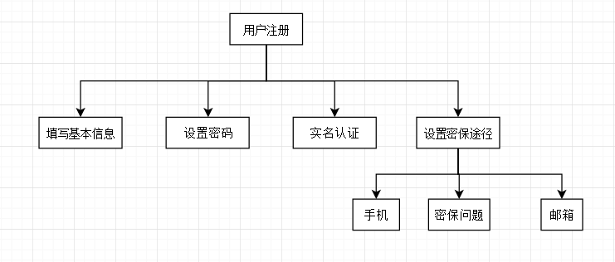
图3.1 用户注册User Story图

“用户注册”模块由四个部分构成：填写基本信息、设置密码、实名认证和设置密保途径。这四个部分也代表了用户注册的流程，其中设置密保途径是为了保证在用户忘记密码时能够找回密码。
3.2 用户登录树
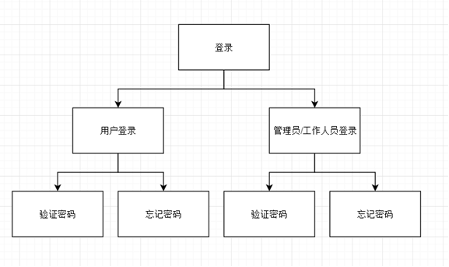
图3.2 用户登录User Story图

“登录”模块包括用户登录界面和管理员/工作人员登录界面。在登录时，用户需要输入用户名和密码，工作人员需要输入工作号和密码。密码需要验证，忘记密码时有相应的渠道找回。

3.3 修改信息树
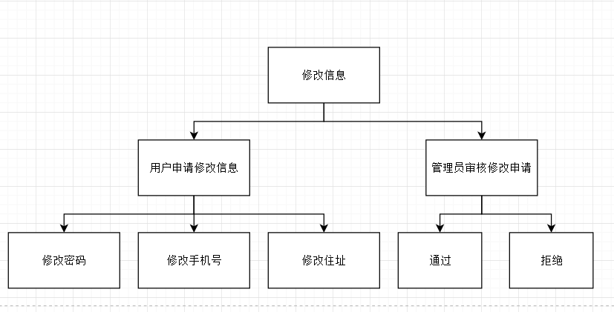
图3.3 修改信息User Story图

“修改信息”模块的流程包括用户申请修改信息和管理员审核修改申请。用户申请修改的对象可以是密码、手机号和住址，其中手机号和住址的修改需要通过管理员的审核。管理员可以选择通过或拒绝申请。

3.4 志愿者申请树
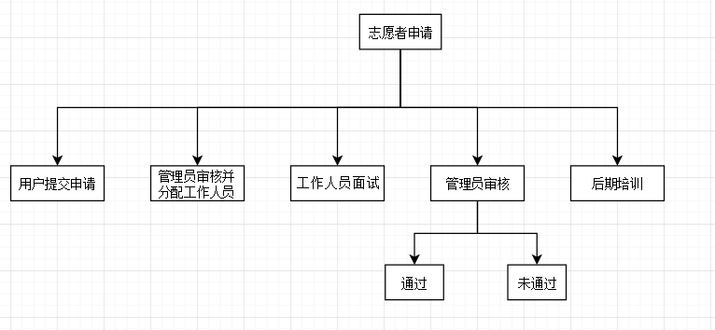
图3.4 志愿者申请User Story图

“志愿者申请”模块从用户提交申请开始，提交在线申请表之后，将由管理员审核申请表，如果初审通过则会安排具体工作人员对申请者进行面试，面试的结果再给管理员审核，审核通过的则成为志愿者，参加后期针对性培训以适应志愿者的具体工作，否则被淘汰。
3.5 游客模式树
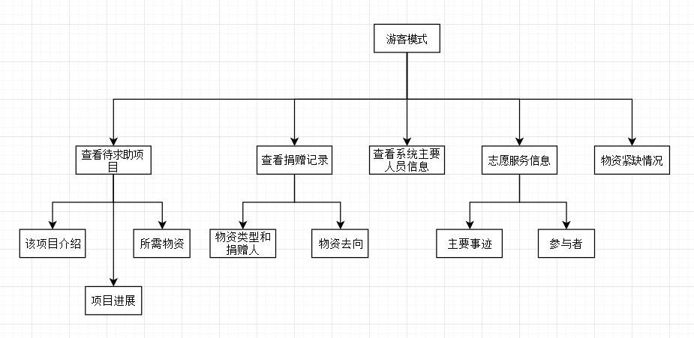
图3.5 游客模式User Story图

“游客模式”模块是为没有注册账号但是希望查看各种救助信息的全网用户设定的。在该模式下游客只需要打开本系统的网页则可以查看以下这些信息：当前待救助项目、捐赠记录、系统主要工作人员、志愿服务信息、物资紧缺情况。这些活动是并行且可选的，其中带救助项目的项目介绍、当前进展和所需物资情况可以被访问，捐赠记录的物资类型、去向和捐赠人可以被查看，捐赠人可能有匿名保护，志愿服务信息包括主要的志愿服务活动以及参与者。
3.6 系统管理树
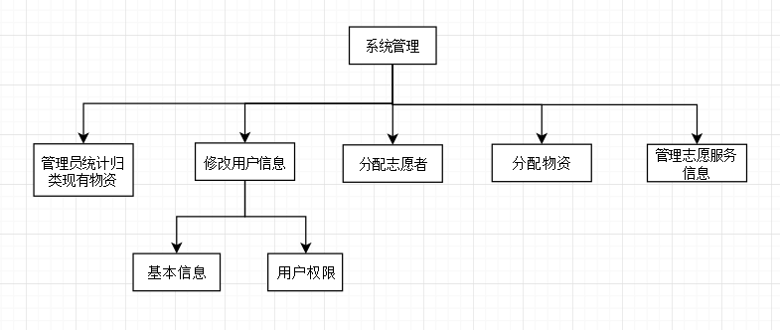图3.6 系统管理User Story图

“系统管理”模块是并行可选择执行的模块，是针对管理员设计的。对于用户捐赠的物资，管理员需要及归类和统计处理，如果用户有修改个人信息和权限的请求，管理员可以对其进行修改。同时，救助是本系统的核心任务，所以管理员非常重要的管理权限是为项目分配志愿者和物资，及时更新修改志愿服务的信息也是管理模块下的一个组成部分。
3.7 申请救助树
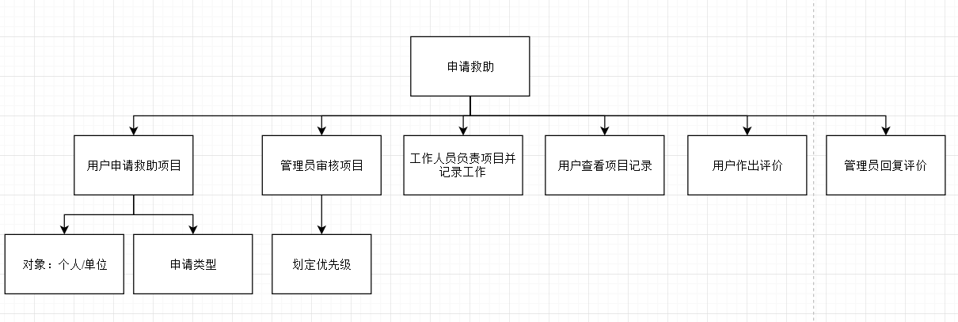
图3.7 申请救助User Story图

“救助申请”模块是从用户提出申请开始。申请时，用户需填写相关信息，包括申请对象是个人还是单位，申请物资类型以及申请原因，并提供真实可靠的证明。管理员对用户的申请进行审核，确保信息真实有效后对救助项目划定优先级，以便于系统按此分配物资，管理员还要为项目指派负责的工作人员。工作人员将推动项目进展并记录自己的工作。在此过程中，全网用户都可以查看项目记录，监督工作进度。全网用户都可以对项目做出评价。管理员需回复用户评价。

3.8 申请物资捐赠树
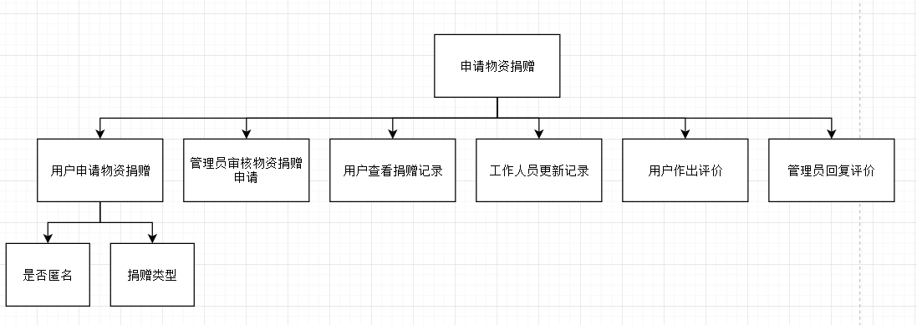
图3.8 申请物资捐赠User Story图

“物资捐赠”模块从用户提出申请开始，由于记录公开，用户可以选择是否匿名，并选择捐赠的类型。之后由管理员进行审核，用户可以随时查看申请记录的进度。在管理员审核通过以后，物资会入库。在后续的工作中，工作人员会随着工作进展更新记录。在此过程中，全用户都可以查看物资捐赠记录，并对记录做出评价，管理员需回复用户的评价。

4 用户故事详细设计
4.1 用户角色
表4.1 用户角色表
User Role List
编号 | 角色名称 | 角色描述（职责和权力）
1 | 游客/所有人 | 查看物资库存、查看救助项目详细信息
2 | 用户 | 登录、修改个人信息、评价、申请物资捐赠、查看捐赠记录、申请救助项目、查看救助项目、查看物资库存、申请志愿者
3 | 志愿者 | 查看志愿者申请进度、接受面试、接受培训、接受工作
4 | 管理员 | 登录、管理用户账户、权限变更、审核捐赠记录、回复评价、审核救助申请、为救助项目指派工作人员、审核志愿者申请、为志愿者申请指派工作人员面试、审核面试结果、为准志愿者指派工作人员培训
5 | 工作人员/志愿者 | 更新物资捐赠记录、与救助对象对接/为救助项目负责、更新救助项目记录、对志愿者进行面试、对志愿者进行培训

4.2 用户注册
表4.2 用户注册故事表
用户注册User Story
编号 | 名称 | 描述 | 可接受条件
1 | 填写基本信息 | 作为游客，需要注册账号，首先填写个人基本信息，如个人姓名、用户名年龄、地址、手机号等 | - 填写基本信息时需要保证部分信息必填，如姓名、用户名、手机号，其他信息可选填  - 所填的部分信息需要有证件支持保证真实性。
2 | 设置密码 | 用户为了能够正常安全登录，需要设置密码 | - 密码需要满足至少6位  - 密码和确认密码保证相同
3 | 实名认证 | 用户需要通过输入身份证号以完成实名认证，保证系统的安全环境 | - 用户的真实姓名和身份证号成功匹配上。
4 | 设置密保方法 | 用户需要在手机邮箱、密保问题中选择一种方式作为找回密码渠道，在忘记密码时可以找回密码 | - 在选择一种方式后，如果是手机或邮箱需要输入发送到的验证码，验证码正确才通过。  - 如果是问题密保，需要给出问题答案。

4.3 用户登录

用户登录User Story
编号 | 名称 | 描述 | 可接受条件
1 | 用户登录 | 作为用户，需要密码验证以保证账号的隐私性，还需要找回密码功能以免忘记密码丢失账号 | - 输入密码与账户数据库里用户名对应的密码一致  - 找回密码可以通过密保问题、手机号邮箱验证等
2 | 管理员/工作人员登录 | 作为管理员/工作人员，需要密码验证以行使不同级别的权限，需要找回密码功能以免忘记密码 | - 输入密码与账户数据库里工作号对应的密码一致  - 找回密码需要向相关管理员申请

4.4 修改信息
修改信息User Story
编号 | 名称 | 描述 | 可接受条件
1 | 用户申请修改信息 | 作为用户，需要更新密码、手机号、家庭住址等信息，以保证联系通畅 | - 更新手机号和住址信息需要被审核  - 更新密码需要验证旧密码
2 | 管理员审核修改申请 | 作为管理员，需要拥有接受或拒绝用户修改信息的权力，以确保捐赠接受和救助工作能够顺利进行 | - 在接到用户信息更新申请时应确保用户此时没有在工作中的物资捐赠或救助项目，否则需要与负责的工作人员沟通决定是否接受修改，以保证工作的顺利进行

4.5 志愿者申请
志愿申请User Story
编号 | 名称 | 描述 | 可接受条件
1 | 用户提交志愿者申请 | 作为用户，为了成为本机构的志愿者，需要填写志愿者申请表，说明个人基本信息、参加志愿者的目的和经验等。 | - 用户填写完表中的必填信息，如姓名、年龄、身体素质、志愿时间等  - 所填的部分信息需要有证件支持保证真实性。
2 | 管理员审核并分配负责人 | 作为管理员，需要审核用户提交的志愿者申请表，对通过审核的用户分配工作人员予以对接。 | - 管理员阅读完用户申请表。  - 初步确认后通知到工作人员
3 | 工作人员试 | 作为负责志愿申请的工作人员，需要对通过申请审核的用户进行面试。 | - 面试的问题需要具有代表性，能充分体现志愿服务
4 | 管理员确认 | 管理员对通过测试的用户进行最终确认，确认他们能获得志愿者资格，如果可以就设置志愿者相关信息，使得他们拥有志愿者权限。 | - 所确认的志愿者需要同时具有通过初次审核、面试环节的记录。

5 | 志愿者后期培训 | 在用户成为志愿者后需要参加工作培训，以更好完成对应的任务。 | - 培训信息需要及时通知到志愿者  - 部分重要的培训信息可以展示到系统主要人员信息里。

4.6 游客模式
游客模式User Story
编号 | 名称 | 描述 | 可接受条件
1 | 查看待求助项目 | 网站的游客可以查看系统中记录的待求助项目，以保证信息的公开透明。 | - 需要将项目的介绍、立项的原因展示给游客。  - 当前项目的进展、所需要的物质情况应具体真实地显示出来
2 | 查看捐赠记录 | 作为游客，需要对查看捐赠的物资类型、捐赠人和物资去向，以进一步了解系统的运转情况。 | - 物资捐赠人在匿名情况下该条记录不显示捐赠人姓名  - 物资去向需要定时更新，保证信息的时效性  - 如果是管理员或用户查看自己的捐赠记录，则可以越过匿名情况。
3 | 查看系统主要工作人员 | 作为游客，需要查看该系统的主要工作人员，以了解系统的管理结构和运转模式，方便注册成为用户。 | - 系统工作人员的信息需要及时更新，数据保证真实。
4 | 查看志愿服务信息 | 作为游客，需要查看系统内志愿者所参与的重要服务时间，以了解该系统在回报社会、创造美好生活方面做出的贡献。 | - 志愿服务信息需要及时更新，不超过事件发生后的两个工作日。  - 信息必须真实有效，辅以照片视频等纪实性信息。
5 | 查看物资紧缺情况 | 作为游客，需要查看系统当前物资数量情况，是否充足或者紧缺，以及时自发捐助，响应号召。 | - 所显示的物资情况需要定时更新，保证时效性。  - 数字数量需要经过管理员多人审核，不可以瞒报虚报。

4.7 系统管理
系统管理User Story
编号 | 名称 | 描述 | 可接受条件
1 | 管理员统计分类现有物资 | 作为管理员。每当有物资收入时，都需要对其进行分类处置，核实数量和质量，并将数字上报置系统。 | - 物资数量需要及时更新，并且具体数量应该由电脑记录，并有人审核。  - 物资分类应保证合适粒度。
2 | 分配志愿者 | 作为管理员，为了及时解决求助项目的问题，需要适当分配志愿者的数量。 | - 志愿者数量应该合适，可以参考以往的经验，不宜多也不可过少。  - 需要预留一定量的志愿者，应对突发事件。
3 | 分配物资 | 作为管理员，需要及时调度物资到需要的项目，解决救助问题 | - 当由多个待救助项目时，分配物资时需要参考项目的优先级。  - 应存留一定量物资，应对突发事件。  - 所有物资支出情况应经过电脑录入和检查，记录不可以被删除。
4 | 修改用户信息 | 作为管理员，需要修改用户信息以满足用户的合理要求并修改正确的权限。 | - 修改用户个人信息需要得到用户的确认。  - 修改权限时需要有对应的材料证明，包括用户确认。
5 | 管理志愿服务信息 | 作为管理员，需要修改更新系统里志愿服务的信息，以公开该方面信息，及时让社会了解志愿者的奉献行为和是否需要更多志愿者。 | - 管理志愿者服务信息需要保证数据的真实和及时性。  - 志愿者个人服务类型等个人信息不可以普通游客开放。

4.8 用户申请救助
用户申请救助User Story

编号 | 名称 | 描述 | 可接受条件
1 | 用户申请救助项目 | 作为用户，需要申请救助项目，以获得十字会的帮助 | - 用户申请内容必须属实，需提供相关证明  - 申请时需填写相关个人信息
2 | 管理员审核项目 | 作为管理员，需要审核救助项目，以确保内容属实；并对项目划定优先级，以便于物资系统自动分配物资 | - 管理员需查看相关资料或向有关机构求证，确保用户申请属实，以免欺骗大众感情，影响十字会的形象  - 管理员审核通过后，需对项目划定三个优先级，分别为加急、一般、暂缓，以便于物资系统分配物资
3 | 工作人员负责项目并记录工作 | 作为工作人员，需要对某一项目负责，以确保工作质量；需要记录工作并更新项目进展以向社会公开工作进度 | - 工作人员向救助项目数据库录入工作进度，系统会为相关用户自动更新
4 | 用户查看项目记录 | 作为用户，需要查看项目记录以监督红十字会工作进展到位 | - 用户查看救助项目无需登录，游客身份也可以查看

4.9 用户申请捐赠
用户申请捐赠User Story

编号 | 名称 | 描述 | 可接受条件
1 | 用户申请物资捐赠 | 作为用户，需要申请物资捐赠记录并填写相关信息，以向社会作出贡献 | - 用户捐赠的物资可以是物品或者钱财，但不可以同时选择两样，如果有此需求可以新增记录  - 捐赠会产生向社会公开的记录，用户可以决定是否匿名
2 | 管理员审核物资捐赠申请 | 作为管理员，需要审核物资捐赠申请，以确保接受的物资是十字会所需的，并将其计入数据库 | - 管理员需要判断物资是否需要、是否易于存储以及存储时物资的去向，比如钱财捐赠进入哪个账户
3 | 用户查看捐赠记录 | 作为用户，需要查看捐赠记录，以看到过去的捐献记录或正在申请的物资捐赠的情况以及已捐赠物资的走向 | - 用户查看捐赠记录无需登录，游客身份也可以查看
4 | 工作人员更新记录 | 作为工作人员，需要更新捐赠记录，以向社会报告工作的进度 | - 工作人员向捐赠记录数据库录入工作进度，系统会为相关用户自动更新
5 | 用户做出评价 | 作为用户，需要评价的服务，以表达对十字会工作的赞赏或质疑，促进十字会更好地服务 | - 用户作出评价需要登录  - 用户的评价不能包含违反国家网络相关法律规定的内容
6 | 管理员回复评价 | 作为管理员，需要回复评价，以表明十字会工作有切实进行，大众心声有被听取 | - 管理员回复评价应维护十字会良好形象，态度谦卑有礼，诚恳有度

5 系统流程
下面对慈善基金会物资管理系统的流程简要分析：进入系统时可以选择是否进入游客模式，如果是则使用游客可以查看的信息权限，查看捐赠记录、系统人员、救助项目等，如果不是游客则进入登录环节，新用户可以注册，登录之后根据是普通用户还是管理员进入对应的模块，管理员对系统进行管理，用户可选择修改信息、申请救助、申请捐赠和申请志愿者，这些模块可以并行选择，各模块中再进行具体操作。在使用完成后经过退出登录结束系统，游客模式下无需退出登录，直接结束系统。

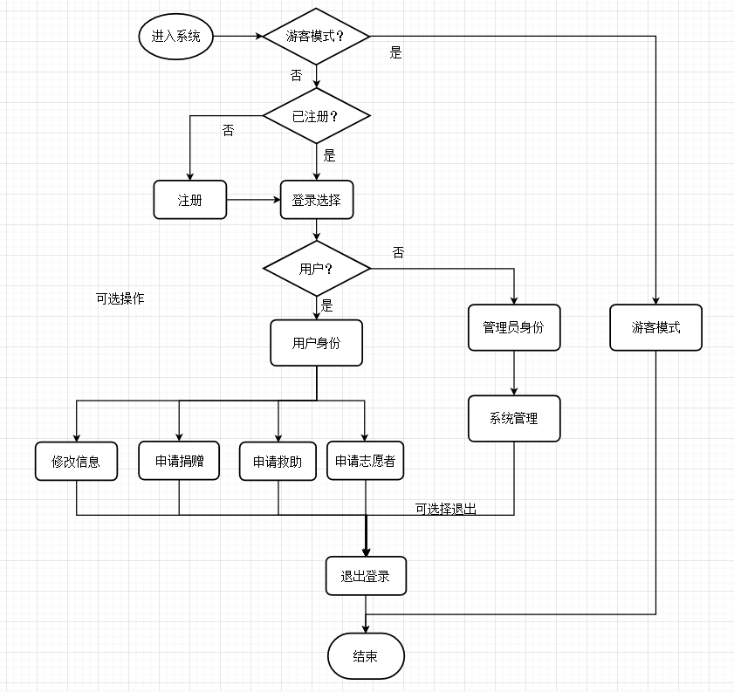
图5.1 系统流程图

6 系统开发及运行环境规定
列出系统的开发和运行环境约定。
系统运行的硬件环境如表6.1所示，软件开发平台如表6.2所示
表6.1 系统运行硬件环境表
环境 | 配置
CPU  内存  硬盘 | Intel i5或i7  4G以上  128G以上
操作系统 | Win 7、Win10
表6.2 软件开发平台表
软件 | 说明
Sublime text  PostgreSQL | 系统前端及后端  数据系统

7 小 结
本小组在Scrum模型的引导下在多次的日常Scrum会议中对慈善基金会物资管理系统进行了需求分析。我们将需求分析的重心放在用户故事上，采用分治的思想，将这个系统的整体功能分成了八大模块，然后对这八大模块设计了用户故事树以及每个用户故事树的具体细节，以下是需求分析的主要思路。
对于救助物资管理系统的需求，首先能想到的就是管理分配物资，并且系统能将各种信息公开在外，这就对应了系统管理模块和游客模式。其次，既然分配物资就需要有人来提供物资，因此从需求提取出用户注册、登录和申请捐赠的模块，考虑到用户的个人信息可能会变，所以增加一个修改信息模块。为了了解社会上有哪些需要救助的地方，分析得出了一个申请救助模块，但是需要在注册之后使用。最后，我们将系统中其他的一些管理行为和物资调度合并到了系统管理模块中，统一由系统管理员执行。
对于以上的这八个模块：用户注册、用户登录、修改信息、志愿者申请、游客模式、系统管理、用户申请救助和用户申请捐赠。这些模块中用户注册、登录、志愿者申请、用户申请救助和捐赠模块是串行结构的，对应的用户树的第一层叶子代表了该模块的执行顺序；而剩余的三个模块没有固定的执行顺序，进入该模块后可以选择地执行各种操作。
综上而言，除了用于存放用户信息、物资信息和系统管理人员信息的数据库外，在需求分析之后，我们将系体的需求分成了上述的八个部分，在后续的实现设计中也会逐一对这八个模块进行实现。

